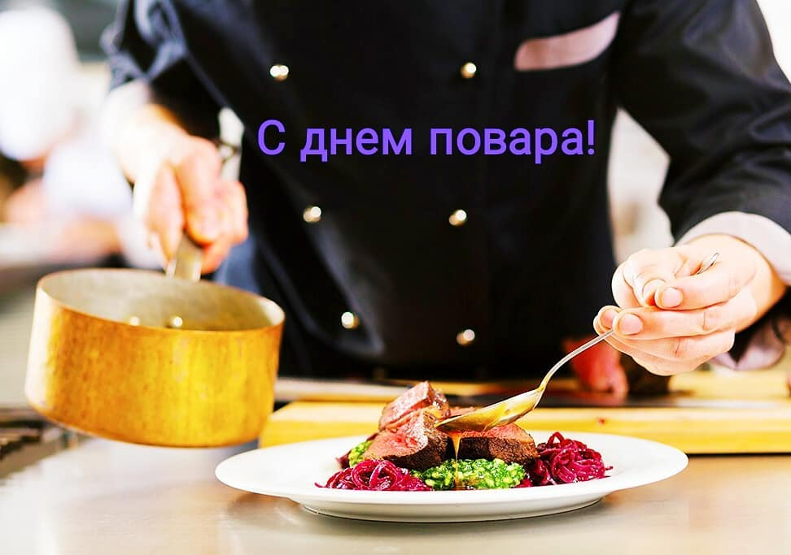
20 октября кулинары всего мира отмечают свей профессиональный праздник - День повара, который был учрежден конгрессом Всемирной ассоциации кулинарных сообществ в 2004 году.
Культура приготовления пищи в разных странах чтилась по-разному. Где-то считали, что каждый должен уметь приготовить себе максимально простую пищу, а где-то в это же время из самых обычных продуктов создавались первые произведения искусства и познавались различные техники приготовления еды.
Где набраться знаний и вдохновения в области кулинарии? Конечно, в литературе.
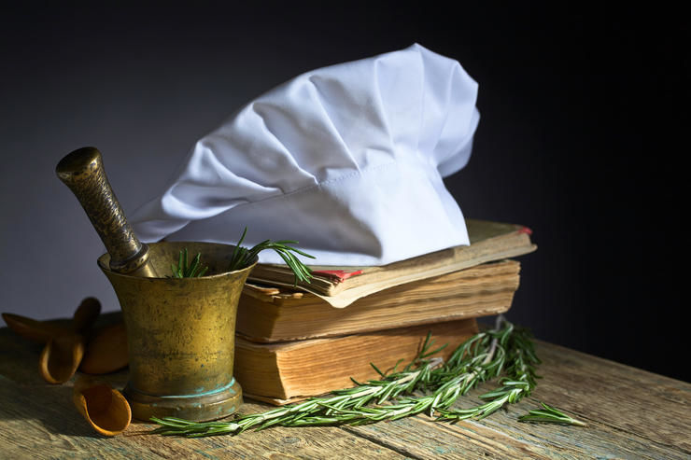
Несмотря на обилие рецептов разных блюд в сети Интернет, кулинарные книги не теряют популярности. Особенно ценны те издания, к которым можно возвращаться изо дня в день. Именно такие фолианты вошли в Топ-10 лучших кулинарных книг мира. Примечательно, что некоторые книги были впервые опубликованы 100 лет назад.
10. Larousse Gastronomique  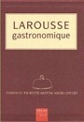 | Первое издание гастрономической энциклопедии датируется 1938 годом. Вначале Larousse Gastronomique включала исключительно блюда французской кухни. Сегодня же многотомник посвящен европейской кухне в целом. Русскоязычная версия включает в себя 8 томов.  - URL: https://vk.com/wall-32169312_1862177
9. The Good cook  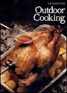 | The good cook / Хорошая кухня / Серия книг / Терра  В этой серии англоязычных кулинарных книг выпущено 28 томов. Российская версия включает 9 книг, посвященных хлебопечению, фруктам, винам, мясу, птице и блюдам из круп, макарон и бобовых.  Учебные кулинарные книги, опубликованные издательством Time-Life Books в 1978-1980 годах продавались ежемесячно до начала 1990-х годов под редакцией автора кулинарных книг Ричарда Олни.  - URL: https://vk.com/topic-154894262_36278158
8. How to cook everything, Марк Биттман  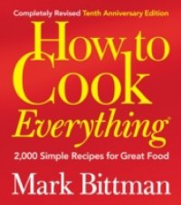 | Эта книга Марка Биттмана считается главным кулинарным пособием американских хозяек. Название издания переводится «Как готовить все». К сожалению, на русском языке «How to cook» не издавалась, но ее англоязычная вариация очень популярна даже у наших соотечественников. -- URL:  .https://readli.net/how-to-cook-everything/
7. Jamie’s Kitchen, Джейми Оливер  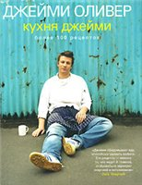 | Джейми Оливер. Кухня Джейми.  Его книга полна простых и понятных советов, которые способны вдохновить любого. Кроме того, в ней более 100 новых рецептов. Подход Джейми честен и прост. Его книга не переполнена фактами, цифрами и описанием сложных технологических процессов. Он придает уверенности в себе, учит вас быть независимым. И, что немаловажно, делает вас главным на кухне. Выбирайте рецепты по своему вкусу, учитесь покупать правильные продукты в магазинах. - URL:  https://booksee.org/book/716979
6. On food and cooking, Гарольд Макги  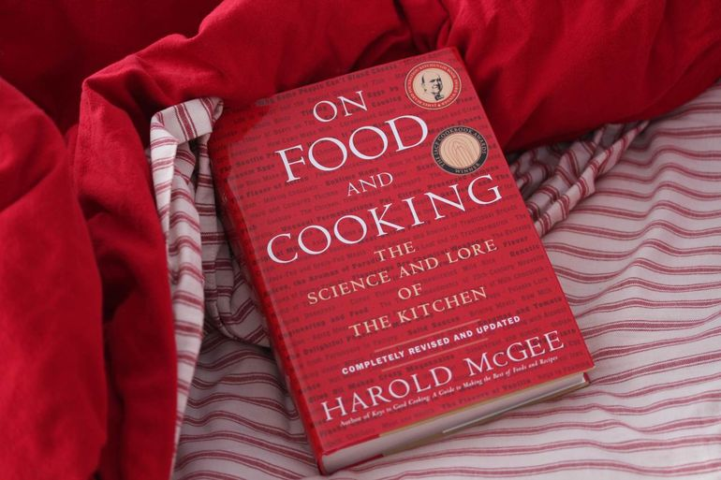 | Удивительно, но эта книга является одной из любимых для многих шеф-поваров, хотя в ней нельзя отыскать ни единого рецепта. В издании подробно описаны процессы, происходящие с тем или же иным продуктом в процессе приготовления. Автор Гарольд Макги считается крестным отцом популярной нынче молекулярной кухни.  Книга Гарольда Макги, опубликованная издательством "Скрибнер" в Соединенных Штатах в 1984 году и тщательно переработанная для второго издания 2004 года. - URL: https://vk.com/wall-75556892_3870
5. Simple art, Сидзуо Цудзи  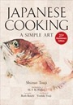 | Книга Сидзуо Цудзи "Японская кухня. Изысканная простота"  Эта книга - первый перевод на русский язык классического труда знаменитого японского шеф-повара и пропагандиста японского кухни Сидзуо Цудзи, автора более 30 произведений о гастрономии, основателя и руководителя крупнейшей кулинарной школы Японии. В ней он воплотил в жизнь свою идею: "Хорошая кухня должна дарить радость»- URL:  https://litgu.ru/knigi/kulinariya/355448-yaponskaya-kuhnya-izyskannaya-prostota.html
4. How to Cook, Делия Смит  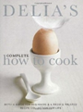 | Делия Смит вошла в гастрономическую историю еще в 1969 году, когда собственноручно испекла торт, украшающий обложку альбома Let it Bleed группы The Rolling Stones. Азы своего многолетнего знания она аккумулировала в трех книжках с одним и тем же названием — «Как готовить».  «Как готовить…» — отличное пособие для начинающих хозяек, т.к. основы приготовления разных блюд изложены просто и понятно. - URL:  https://www.koolinar.ru/blog/6498
3. The Book of Jewish Food, Клаудиа Роден  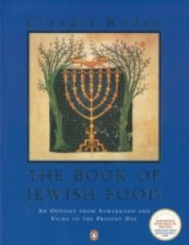 | Уроженка Каира Клаудиа Роден прославилась своими книгами по ближневосточной кухне — A book of Middle Eastern Food (1968 ) и New Book of Middle Eastern Food (1970)..  Роден писала книгу о еврейской еде более 10 лет. В итоге получилось такое всеобъемлющее издание, что The Guardian в 2013 году включил книга в десятку самых важных кулинарных пособий мира. Примечательно ,что все рецепты полностью аутентичны, т.е. автор не допускает никаких упрощений процесса приготовления и подмены ингредиентов. -- URL:  https://www.litmir.me/bd/?b=310043
2. Пелагея Александрова-Игнатьева. Практические основы кулинарного искусства  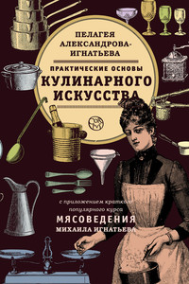 | Главную книгу своей жизни Пелагея Александрова-Игнатьева, знаменитый исследователь кулинарии, написала в 1899 году. Ее труд переиздавали 11 раз, вплоть до 1927 года. А с тех пор – ни разу, вот уже без малого сто лет.  Особую ценность придает ей популярный курс мясоведения, написанный известным ветеринаром и мужем автора Михаилом Игнатьевым, – настоящая «энциклопедия мяса», из которой читатель узнает о нем буквально все. - URL:https://bookshake.net/b/prakticheskie-osnovy-kulinarnogo-iskusstva-kratkiy-pelageya-pavlovna-aleksandrova-ignateva
1. Молоховец Елена Ивановна.  Подарок молодым хозяйкам, или Средство к уменьшению расходов в домашнем хозяйстве  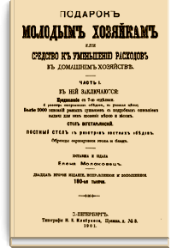 | Книга «Подарок молодым хозяйкам или средство к уменьшению расходов в домашнем хозяйстве» является кулинарным бестселлером XIX века. Впервые изданная в 1861 году в Курске, она выдержала более тридцати переизданий в конце XIX — начале XX века и не потеряла своей актуальности и сегодня.  Отличительной особенностью этой книги, по сравнению с предшествующими, является точное, а не примерное, указание количества используемых ингредиентов. - URL: https://runivers.ru/lib/book3140/10042/

Виртуальную выставку подготовила
Селиверстова И. Е. педагог-библиотекарь

